**REPORTE DE CASO: HIPERPLASIA MAMARIA FELINA (HMF).**

**FLÓREZ LEGUIZAMON, Daniel Ricardo**

**Médico Veterinario, Estudiante de Especialización en Sanidad Animal,**

**Fundación Universitaria Juan De Castellanos, Facultad de Ciencias Agrarias y ambientales**

**dflorez@jdc.edu.com**

**RESUMEN**

La hiperplasia mamaria felina (HMF) es una enfermedad que puede ser causada por varios aspectos como uso de progestágenos exógenos o también denominados anticonceptivos que interrumpen el ciclo estral omitiendo la hormona latinizante. Esta patología inicia con pequeño agrandamiento de las glándulas mamarias aumentando su tamaño de forma rápida y haciendo metástasis con otras glándulas. Se describe un caso clínico presentado en un felino hembra que llega a consulta por presencia de tres masas en la zona abdominal, y cerca de la glándula mamaria con historia de uso de progestágenos durante sus 9 años de vida. Se realiza un estudio hematológico completo y una citología de las masas cuyo diagnóstico veterinario fue Hiperplasia Mamaria Felina.

**PALABRAS CLAVE:** Citología, Diagnostico, Hematología, Hiperplasia, Metástasis.

**ABSTRACT**

Feline mammary hyperplasia (FHM) is a disease that can be caused by various aspects such as the use of exogenous progestogens or also called contraceptives that interrupt the estrous cycle by omitting the luteinizing hormone. This pathology begins with a small enlargement of the mammary glands, rapidly increasing in size and metastasizing with other glands. A clinical case presented in a female feline that comes to consultation due to the presence of three masses in the abdominal area and near the mammary gland with a history of progestogens use during her 9 years of life is described. A complete hematological study and a cytology of the masses were carried out, the veterinary diagnosis of which was feline mammary hyperplasia.

**INTRODUCCIÓN**

Según (Rogel, 2020) las hembras en los felinos desarrollan 10 glándulas mamarias dispuestas en dos series desde la parte caudal de la región pectoral hasta la región inguinal localizadas en 4 torácicas, 4 abdominales y 2 inguinales.

Esta porción en la Glándula Mamaria (GM) está formada por conductos interlobulillares provenientes de los túbulos alveolos mamarios de la porción secretora, estos conductos tienen como función principal el transporte de la leche o calostro desde los túbulos hacia el exterior (Voorwald et al., 2021). Histológicamente están formados por células epiteliales rodeadas de tejido conjuntivo denso y tejido adiposo, mientras que los conductos interlobulillares están formados por un epitelio cubico simple (Garina, 2019).

El estudio de los tumores en medicina veterinaria se ha incrementado en el transcurso de los años debido al alto índice de casos que llegan a consulta con este tipo de patología, siendo las neoplasias mamarias las más frecuentes representando el 50% de estas (Loyola, 2019). La presencia de tumores mamarios en gatas es uno de los tres tipos de tumores con más prevalencias en gatas (Rogel, 2020).

La hiperplasia fibroepitelial mamaria felina (HFMF) también conocida como tumor mamaria felina, caracterizando la proliferación benigna no neoplásica en ductos mamarios y del tejido conjuntivo periductal generalmente se desarrolla en edades tempranas, pero no se descarta en etapas adultas originada esta patología no es dolorosa y regularmente no presenta signos de ningún tipo. Una neoplasia es el crecimiento descontrolado de un grupo de células en una determinada parte del cuerpo, en este caso de las glándulas GM. Este crecimiento celular aumenta el volumen del tejido afectado tomando el nombre clínico como tumor (Gaviria et al., 2019).

La hiperplasia mamaria felina se asocia a la presencia de múltiples receptores de progesterona en el núcleo de las células ductales, capaces de producir localmente la hormona, además de la síntesis de factores de crecimiento insolitico 15, ejerce acción directa sobre la multiplicación no ordenada de tejido fibroepitelial mamario, generando una transformación celular con fenotipo neoplásico, caracterizado por inmortalidad celular y alteraciones nucleares y citoplasmáticas (Guarento, 2021).

El mecanismo de acción de estos anticonceptivos de progestina implica la inhibición de FSH, LH, PRL y hormonas gonadotropinas, afecta el crecimiento folicular ovárico, secreción de estrógenos, ovulación e inhibición del comportamiento sexual. Cabe señalar que sus efectos adversos incluyen cáncer de mama, piometra, cambios patológicos, diabetes mellitus y letargo (Fernandez et al., 2020).

El tumor mamario es el más común en perros y gatos, y se conocen como carcinomas en tumores mixtos, carcinoma complejo, carcinomas in situ, carcinoma papilar, carcinoma tubular y carcinoma sólido. estos tipos de las neoplasias tienen un crecimiento acelerado y metastatizan rápidamente en el animal; afectan con mayor facilidad a animales entre 8 y 10 años de edad, y no presentan predisposición racial (Costa, 2021).

La lesión es citológicamente benigna y presenta microscópicamente proliferación de fibroblastos, que son células con citoplasma basófilo, gran núcleo de cromatina y proliferación y edema estromal. Cuando se corta, puede ser de color blanco a rosado con múltiples nódulos. Sin embargo, no se debe descartar la historia, edad y distribución de las lesiones que presenta el animal, para descartar otros posibles diagnósticos diferenciales (Corrêa, 2019).

En los casos de ulceración o necrosis tisular, resultantes del rápido crecimiento mamario con compromiso del riego sanguíneo, se recomienda tratamiento de soporte con el uso de antiinflamatorios no esteroideos, antibióticos de amplio espectro, analgésicos, así como el uso de metergolina, antiprolactina (Teixeira et al., 2021).

A diferencia de la perra, en la gata siempre se indica la mastectomía completa o radical (unilateral cuando hay un solo TMF o bilateral cuando la gata presenta tumores en ambas cadenas), ya que cirugías agresivas han demostrado mayores tiempos libres de enfermedad, En aquellos TMF en los que haya infiltración de la piel o la fascia se debe realizar una escisión en bloque. Debido a la elevada malignidad de estas neoplasias siempre deben incluirse los ganglios linfáticos afectados (Castillo, 2019)

El ganglio linfático inguinal se extrae junto con la glándula mamaria caudal, mientras que el axilar se retira si está aumentado de tamaño o resulta positivo a metástasis durante laescicion clínico (citología o biopsia), ya que no existe evidencia de que su exéresis profiláctica mejore el pronóstico (Morris, 2018)

Sin embargo, son patologías que avanzan rápidamente con su crecimiento en la glándula mamaria o alrededor de ella ocasionando algunas veces piel enrojecida, alergia en el área de la masa, y laceraciones causadas por el prurito. Generalmente cuando hay presencia de los síntomas se recomiendo mastectomía de las glándulas mamarias afectadas. (Vargas, 2018)

Se describe este presente caso clínico un felino hembra, no esterilizada que llega a consulta por presencia de dos masas en la zona abdominal, de la glándula mamaria con historia de uso de progestágenos durante sus 9 años de vida. Se realiza un estudio hematológico completo y una citología de las masas cuyo diagnóstico veterinario fue Hiperplasia Mamaria Felina, donde se decidió extirpar la masa mediante una mastectomía parcial, confirmando el diagnóstico de hiperplasia mamaria felina en el examen histopatológico.

**METODOLOGIA**

**Localización**

Sogamoso es un [municipio](https://es.wikipedia.org/wiki/Municipios_de_Colombia) [colombiano](https://es.wikipedia.org/wiki/Colombia) situado en el centro-oriente del departamento de [Boyacá](https://es.wikipedia.org/wiki/Boyac%C3%A1) en la región del [Alto Chicamocha](https://es.wikipedia.org/wiki/Alto_Chicamocha).  a 75,8 km de [Tunja](https://es.wikipedia.org/wiki/Tunja), la capital del departamento Posee una altitud de 2.569 m, tiene temperaturas promedio de 17 °C.[6](https://es.wikipedia.org/wiki/Sogamoso#cite_note-6)1-01 donde encontramos la clínica veterinaria la Granja barrio La Villita, Sogamoso - Boyacá

**Anamnesis**

Se presenta a consulta felino hembra,raza criolla con 9 años de edad y peso de 9 kgque presentoaumento prolongado de sus glándulas mamarias**,** es de resaltar que su propietario afirma que durante sus 9 años de vida le

administrados progestágenos exógenos**.**

Se realiza examen clínico completo observando sus constantes fisiológicas dentro de los rangos normales, mucosas normales, condición corporal 4/5 no obstante a la palpación abdominal se evidencia una consistencia firme y dura en las glándulas mamarias con un aumento de tamaño bastante notorio. Sin embargo la paciente presenta su plan de vacunación vigente y desparasitación al dia. El propietario reporta que hace 20 días aproximadamente le había sentido unas masas muy pequeñas alrededor de la glándula mamaria, pero que 5 días atrás ya las masas son más grandes.

**Examenes paraclínicos:**

La paciente se le ordenan exámenes como cuadro hemático, química sanguinea, histopatología para masa retirada.

**Resultados**

Tabla 1: Análisis hematológico pre quirúrgico.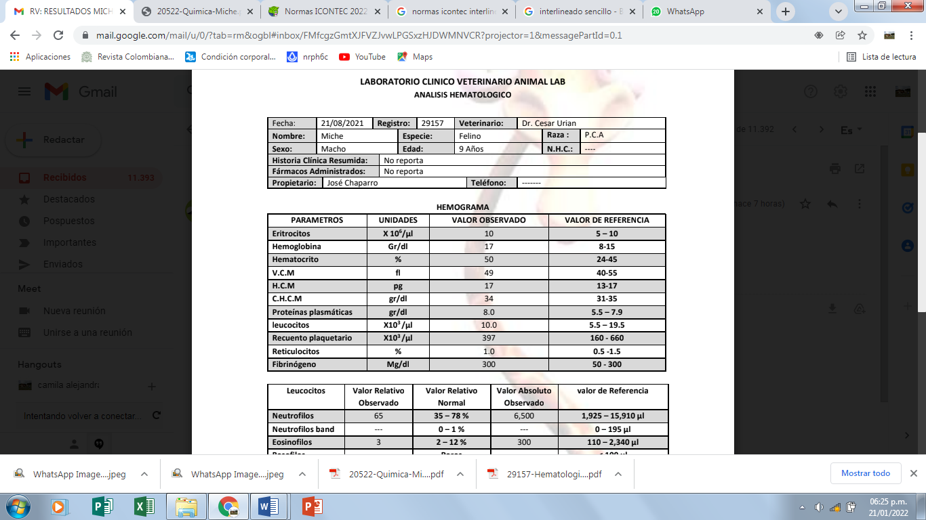

(Tabla 1). Se observa un leve aumento en la hemoglobina que refiere a que el paciente está pasando por una leve policitemia que ocasiona que el cuerpo de la paciente forme bastantes glóbulos rojos y proteínas aumentadas.

Tabla 2: Química sanguínea pre quirúrgica.

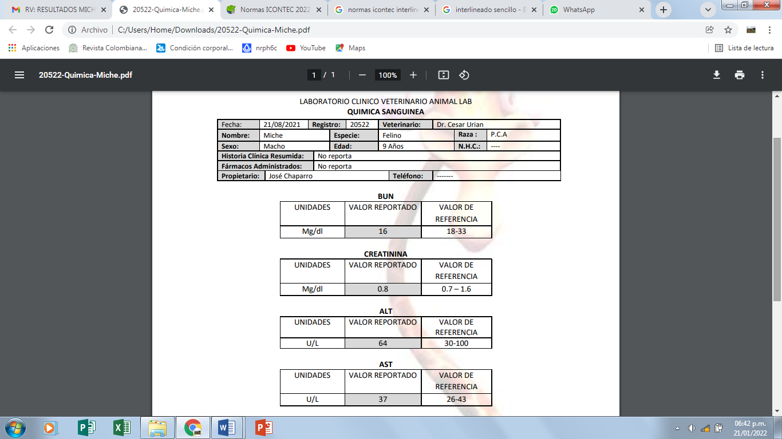

Tabla 2. Química sanguínea, en este examen se puede evidenciar una leve disminución del BUN,

Figura 3: Masas retiradas de la glándula mamaria 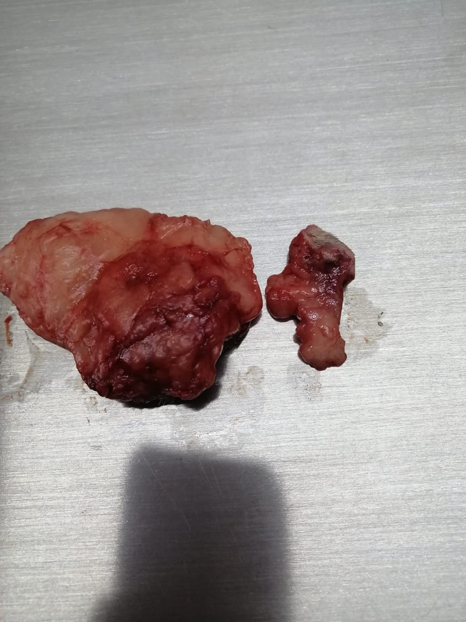

(Tabla 3). Estos hallazgos se relacionan con un mastocitoma grado bajo, donde sugiere el especialista hacer un seguimiento de masa.

La paciente después de la cirugía fue dejada en observación aproximadamente por 6 horas, para luego ser dada de alta con Azimelox 50mg, y se sugiere limpiezas de la herida con Baxidin solución antiséptica al menos 2 veces al día por 10 dias y crema cicatrizante Orenda después de cada limpieza.

**RESULTADOS**

Tabla 4: Hiperplasia fibrosa del tejido conectivo y proliferación de células de aspecto secretor compatibles con acianos mamarios 40 X.

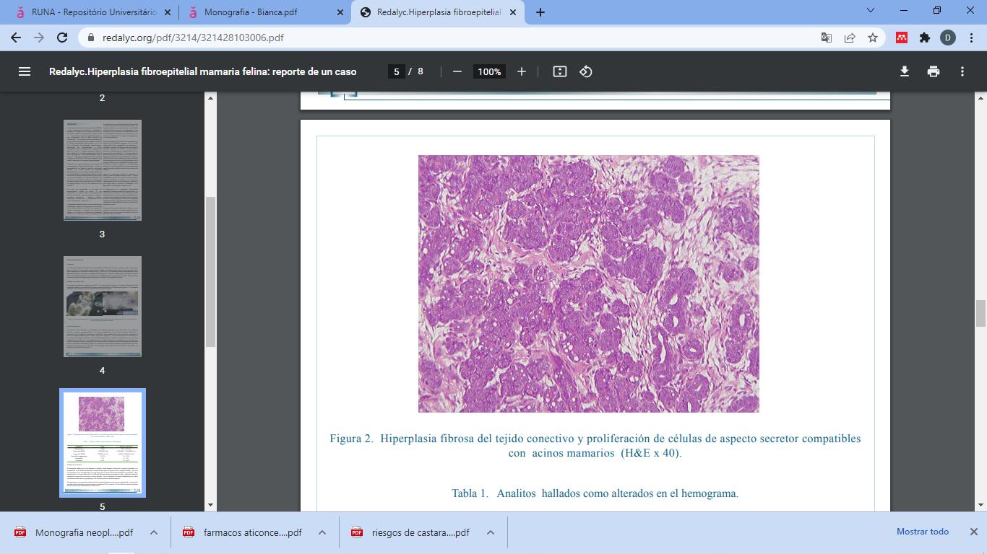

(Tabla 4) y citología se evidencia que en las placas hay una alta presencia de células redondas, donde muestra un moderado citoplasma, con gránulos metacromaticos, de aspecto basófilico, sin embargo los núcleos son hipocromaticos, con cromatina granular, condensada, anisocitosis moderada; y una baja tasa

**PROCEDIMEINTO QURURGICO**

El plan Terapéutico realizado por el médico veterinario fue ingresar a cirugía para retirar cada uno de las masas incluyendo cada glándula mamaria afectada para este procedimiento es necesario la canalización del paciente, para tener una vía venosa disponible para la hora de anestesia general. Es necesario incluir hidratación NaCl durante el procedimiento quirúrgico, además la anestesia se realiza con xilacina, ketamina y propofol. La técnica utilizada en felinos se describe como mastectomía completa o radical (unilateral cuando hay un solo TMF o bilateral cuando la gata presenta tumores en ambas cadenas), ya que cirugías agresivas han demostrado mayores tiempos libres de enfermedad que consiste en realizar una exéresis quirúrgica de las masas mamarias. En aquellos tumores mamarios felinos (TMF) en los que haya infiltración de la piel o la fascia se debe realizar una escisión en bloque. Debido a la elevada malignidad de estas neoplasias siempre deben incluirse los ganglios linfáticos El ganglio linfático inguinal se extrae junto con la glándula mamaria caudal, mientras que el axilar se retira si está aumentado de tamaño o resulta positivo a metástasis durante el procedimiento clínico.

**Discusión**

Según (Vladimir, 2018) sugiere que la administración de progestágeno exógeno en el animal en cuestión fue el factor desencadenante de la hiperplasia mamaria.

El uso indiscriminado de anticonceptivos como lo afirma (Roberta & Lima, 2022) puede provocar varios trastornos patológicos en las hembras en cuestión y que los factores monetarios, educativos, de facilidad de obtención, de edad y de género pueden contribuir a la elección del uso de tales drogas.

(Filgueira et al., 2018) Sugiere el uso de progestágenos sintéticos en especie felina está contraindicada, ya que puede desencadenar la aparición de hiperplasia mamaria. A pesar de ser una condición benigna, puede adquirir un carácter de emergencia en determinadas situaciones, haciendo necesario el uso inmediato de fármacos como la aglepristona, que ha demostrado ser una opción de tratamiento eficaz, segura y bien establecida tolerado en el presente informe.

**MAS RELEVANTE DE LOS HALLA**

AJUSTAR L MISMA A LAS FORMAS APA 7 VERSION

# Bibliografía

Castillo, N. (2019). Tumores mamarios en la gata. *Avepa*. https://www.avepa.org/pdf/vocalias/tmf_2019.pdf

Corrêa, L. T. G. (2019). *Hiperplasia Mamária Felina: Terapêutica Com O Uso Do Aglepristone*. 40.

Costa, B. F. (2021). *UniAGES Centro Universitário Bacharelado em Medicina Veterinária BIANCA FERREIRA COSTA NEOPLASIA MAMÁRIA EM CÃES E GATOS : uma revisão literária integrativa Paripiranga BIANCA FERREIRA COSTA NEOPLASIA MAMÁRIA EM CÃES E GATOS : uma revisão literária integr*.

Dr. Vladimir, V. F. (1967). 済無No Title No Title No Title. *Gastronomía Ecuatoriana y Turismo Local.*, *1*(69), 5–24.

FERNANDES, Eglesia Rodrigues Leite1 MELO, Wanderson Gabriel Gomes de2* SOUSA, M. P. de2, CHAVES, Laide Danielle Coelho da Silva Chaves2 SILVA, Luise Nicole da2 COSTA, T. M., & LEITE, D. F. dos S. S. (2020). *revisao de literatura---REVISTA CIENTÍFICA DE MEDICINA VETERINÁRIA - ISSN 1679-7353 Ano XVII - Número 34 – JANEIRO de 2020 – Periódico Semestral USO DE FÁRMACOS CONTRACEPTIVOS E SEUS EFEITOS COLATERAIS EM CÃES E GATOS: REVISÃO DE LITERATURA*. 14. http://faef.revista.inf.br/imagens_arquivos/arquivos_destaque/n908HDT2y67Kcun_2020-6-18-9-5-32.pdf

Filgueira, K. D., 1, & Paula3, P. F. C. da C. R. 2 e V. V. de. (2008). *Relato De Caso : Hiperplasia Mamária Felina : Sucesso Terapêutico Com O Uso Do Aglepristone*. 1010–1016.

Gaviria, B., Edwin, F., Bonilla, E., Diego, F., Gómez, L., & Andrés, F. (2019). *C asos clínicos Hiperplasia fibroepitelial mamaria felina : reporte de un caso * Feline mammary fibroepithelial hiperplasia : a case report Resumen Se expone el caso de un felino hembra de raza mestiza de 8 meses de edad , que llegó a la Clínica de Pequeñ*. *5*(c), 70–76.

Morris, J. (2013). Mammary Tumours in the Cat: Size matters, so early intervention saves lives. *Journal of Feline Medicine and Surgery*, *15*(5), 391–400. https://doi.org/10.1177/1098612X13483237

Roberta, G., & Lima, F. (2022). *Estudo sobre o uso indiscriminado de anticoncepcionais em cadelas e seus aspectos Study on the indiscriminate use of contraceptives in bitches and its socio-epidemiological aspects Estudio sobre el uso indiscriminado de anticonceptivos en perras y sus aspectos socioepidemiológicos*. *2022*, 1–11.

Rogel, V. (2020). *Facultad De Ciencias Agropecuarias Carrera De Medicina Veterinaria Y Zootecnia Machala 2020*. http://repositorio.utmachala.edu.ec/handle/48000/15524

Teixeira, J. B. de C., Oliveira, C. F., Guedes, P. E. B., & Carlos, R. S. A. (2021). Hiperplasia mamária felina: por que é tão comum no Brasil? *Research, Society and Development*, *10*(5), e39510515002. https://doi.org/10.33448/rsd-v10i5.15002

Voorwald, F. A., Lopes, C., Silveira, G. C., Lima, D. T., da Silva, M. de F. C., Andreão, N. B., & Toniollo, G. H. (2021). Severe mammary fibroepithelial hyperplasia due to single injection of medroxyprogesterone acetate in two male cats. *Ciencia Rural*, *51*(4), 1–9. https://doi.org/10.1590/0103-8478cr20200171

Garina, A. L. (20 de Febrero de 2019). *Repositorio digital de la Universidad de la Republica*. Obtenido de Repositorio digital de la Universidad de la Republica: https://bibliotecadigital.fvet.edu.uy/handle/123456789/2568

Guarento, H. (2021). Uso de aglepristone no tratamento da hiperplasia mamária felina : relato de três casos. *UFRGS LUME REPOSITORIO DIGITAL*, 1-26.

Loyola, G. E. (2019). Influencia de la progesterona en el desarrollo de tumores mamarios en perras de la clinica docente de especialidades veterinarias. *UTMACH, Unidad Académica de Ciencias Agropecuarias, Machala, Ecuador.*, 1-81.

Vargas, M. C. (2018). repositorio.upch.edu.pe. En M. C. Vargas, *“HIPERPLASIA FIBROADENOMATOSA* (págs. 1-10). Lima: repositorio,upch. Obtenido de repositorio.upch.edu.pe: https://repositorio.upch.edu.pe/bitstream/handle/20.500.12866/4356/Hiperplasia_VargasMoreno_Maria.pdf?sequence=1&isAllowed=y